超临界二氧化碳中可降解生物医用材料聚乳酸的制备
刘嘉斌，赵晓岚，刘鑫*
（中山大学化学与化学工程学院物化所）
摘要：近年来可降解生物材料被广泛的应用于医学领域中,并在临床上取得了成功,为研制人工器官和一些医疗器具提供了物质基础。聚乳酸（PLA）及其共聚物作为一类前景广阔的生物可降解新材料，早已应用于医疗、纺织等许多领域。本实验的目的是应用超临界CO₂为溶剂的情况下对D,L-丙交酯进行开环聚合反应，从而得到产物聚乳酸(PDLLA)。实验过程中研究反应条件，如改变温度、压力、时间及反应物与催化剂比例，以求得出最佳合成聚乳酸的反应条件。对得到的聚乳酸使用红外、核磁及凝胶渗透色谱等方法进行表征。
关键词：超临界CO₂，聚乳酸，D,L-丙交酯
一、前言
可降解生物医用材料具有良好的生物相容性、生物可降解性、无毒副作用、对人体无害等特征,这些优良的性能使得它获得了广泛的应用。可降解生物高分子材料如聚乳酸是指在生物体内经水解、酶解等过程,逐渐降解成低分子量化合物或单体,降解产物能被排出体外或能参加体内正常新陈代谢而消失的材料^{[1]}。
聚乳酸有两种合成方法，即乳酸的直接聚合和丙交酯（乳酸的环状二聚体）的开环聚合^{[2]}。前者生产工艺简单，但得到的聚合物分子量低，产物容易降解、变色，应用受到一定的限制。而丙交酯开环聚合法可制得高分子量的聚乳酸，也较好地满足成纤聚合物和骨固定材料等的要求。本文利用CO₂的惰性特点，在其超临界状态下代替原来的溶剂使丙交酯开环聚合。在这过程中我们研究其反应条件，如温度、压力、时间等，并利用红外、核磁、GPC等方法对其产物进行了表征，期待可以得到超临界CO₂中合成聚乳酸的最佳反应条件。
二、实验
2.1原料试剂及仪器
D,L-丙交酯：纯度95%，北京元生融科技有限公司；辛酸亚锡：纯度96%，Alfa Aesar公司；液化CO₂：纯度99.99%，广州气体厂；乙酸乙酯：分析纯，广州化学试剂厂；丙酮；分析纯，天津市富宇精细化工有限公司。
DHG-9140A型电热恒温鼓风干燥器（上海一恒科技有限公司）；Nicolet Nexus 670型红外光谱分析仪；Mercury-Plus 300型核磁共振波谱仪（美国 VARIAN公司）；Waters Breeze型凝胶色

基金项目：中山大学化学与化学工程学院第八届创新化学研究基金项目（批准号：0711 ）
作者简介：中山大学化学与化学工程学院化学工程与工艺专业04级本科生 刘嘉斌
通信联系人：刘鑫 讲师 E-mail：liuxin23@mail.sysu.edu.cn
谱仪；Heidolph MR3001K恒温加热磁力搅拌器（德国制造）；7312-I型电动搅拌机（上海标本模型厂制造）；Sartorius分析天平（北京赛多利斯天平有限公司）；DHG-9140A型电热恒温鼓风干燥器（上海一恒科技有限公司）；冷凝管等其他玻璃仪器。

2.2 实验方法
2.2.1 D,L-丙交酯的提纯
称取一定量的D,L-丙交酯于250ml锥形瓶中，加入乙酸乙酯至没过丙交酯，放入一搅拌磁子，在恒温加热器中冷凝回流搅拌加热，温度调至80℃左右。待温度达到设定值，缓慢加入乙酸乙酯，直至瓶中丙交酯刚好全部溶解。此过程中应尽量避免与水接触，可用保鲜膜将加热器盖住，以阻止水蒸气的上升。
溶解完丙交酯后，将锥形瓶取出，盖上瓶塞，置于冰水中冷却结晶，期间继续开动搅拌器，让丙交酯能结出较细的晶粒。等溶液无法再析出结晶，对固液混合物进行过滤操作，得到的沉淀继续按上一步重复操作，将丙交酯再重结晶一次，得到提纯的D,L-丙交酯。将得到的丙交酯放入真空干燥箱内，抽真空后至60～70℃，烘24个小时后拿出待用。
2.2.2 丙交酯的开环聚合
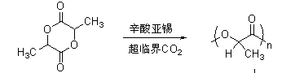
图1 丙交酯的开环聚合反应
将上述得到的提纯后的D,L-丙交酯称取一定量放入洗好并干燥了的反应釜内，加入极少量的辛酸亚锡，把反应釜盖好，拧紧。将釜身放入冰水中，接好阀门与管路，打开各阀门，开始对反应釜充CO₂。刚开始时釜上阀门只打开些许，缓慢充气，等到釜内气压到了3MPa左右便可开大阀门充气。充2～3分钟后关闭各阀门，断开反应釜与管路联接，慢慢打开釜上阀门，缓慢排气，此步骤是要将釜内原来的空气排出。待压力降到3～4MPa便可停止排气，重新联接反应釜与管路，重复之前充气与排气操作一次，之后便可将CO₂充至所需量。记录好反应所用的丙交酯、辛酸亚锡及CO₂的质量，将反应釜放入加热器中，设定好温度便可开始加热反应。期间要记录反应釜内的压力变化及注意反应釜是否有漏气情况发生。反应完成后待反应釜冷却至室温便可开阀门放气，取出产物。
将所得产物分别用Nicolet Nexus 670型红外光谱分析仪，以空白样品池为背景，KBr为压片材料测量其红外光谱（FT-IR）；用Mercury-Plus 300型核磁共振波谱仪，以氘代氯仿（CDCL₃）为溶剂测量其核磁共振氢谱（¹H-NMR）；用Waters Breeze型凝胶色谱仪，以四氢呋喃为溶剂测量其凝胶渗透色谱（GPC）。

三、实验结果及讨论
表1 实验数据记录及结果
编号 | m_{丙}/g | m_{丙}/m_{辛} | mco₂/g | T/℃ | P/MPa | t/h | 反应结果
1 | 18.4681 | 2000/1 | 195 | 90 | 23.5 | 45 | 黄白粉末
2 | 5.4993 | 500/1 | 123 | 90 | 16.5 | 36 | 液态低聚物
3 | 15.2165 | 1300/1 | 126 | 90 | 28 | 28 | 白色泡沫状固体
4 | 15.2153 | 1100/1 | 125 | 90 | 19.8 | 28 | 未反应
5 | 15.2222 | 1300/1 | 124 | 110 | 26 | 28 | 未反应
6 | 15.2874 | 1250/1 | 105 | 130 | 18.2 | 36 | 未反应
7 | 15.1706 | 1300/1 | 108 | 130 | 21 | 36 | 粘稠固体
8 | 15.2143 | 1200/1 | 105 | 130 | 15 | 28 | 白色泡沫状固体
9 | 15.2334 | 1200/1 | 120 | 130 | 18 | 25 | 松脆白色泡沫状固体
10 | 14.0737 | 1000/1 | 128 | 130 | 18.1 | 24 | 微黄带粘性泡沫固体

3.1 聚乳酸合成条件的优化
表1为多次实验的数据记录及结果，其中出现丙交酯单体没有发生聚合反应的情况。对数次出现未反应现象进行分析研究，推测上述情况的发生原因，很大可能为反应物接触到空气中水分，或者CO₂中带有水分，使反应不能进行。对反应条件及结果的分析如下：
首先是丙交酯与辛酸亚锡的比例，由于辛酸亚锡是引发剂，其份量会直接影响到产物的产率及分子量，过多会使得到的聚乳酸分子量降低，太少不能使丙交酯完全参加反应，如实验2中辛酸亚锡的比例偏大，结果反应得到液态的低聚物。经过反复实验结合文献所得资料，现计算得出丙交酯与辛酸亚锡的较好的比例为m_{丙}：m_{辛}≈1200：1。
其次是温度，实验温度设定参考文献所得超临界CO₂中合成聚乳酸较佳温度范围是70～100℃^{[3]}，但数次结果皆不理想。后经数次实验得出在130℃条件下反应能得到结果较好的聚乳酸。
经过实验发现若压力过高会使反应难以进行，即使发生反应产物也不理想。通过实验所得的较佳反应压力为15～18MPa。
实验中发现反应时间对合成聚乳酸没有太大的影响。
3.2 聚乳酸的表征
3.2.1 聚乳酸的FT-IR谱图
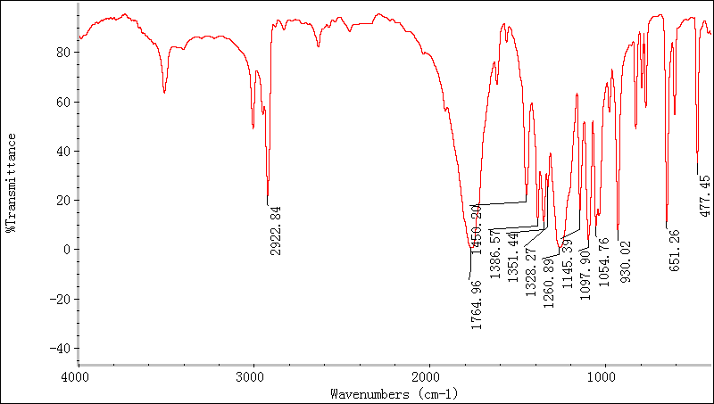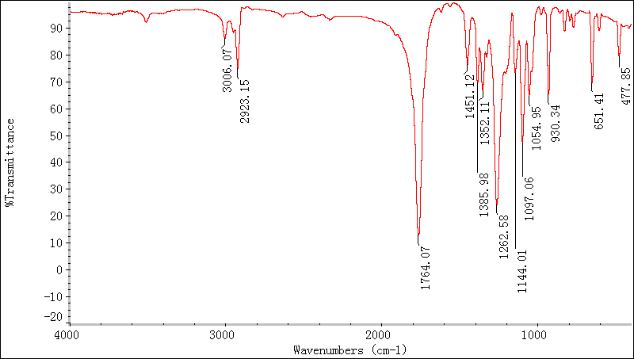
A
B
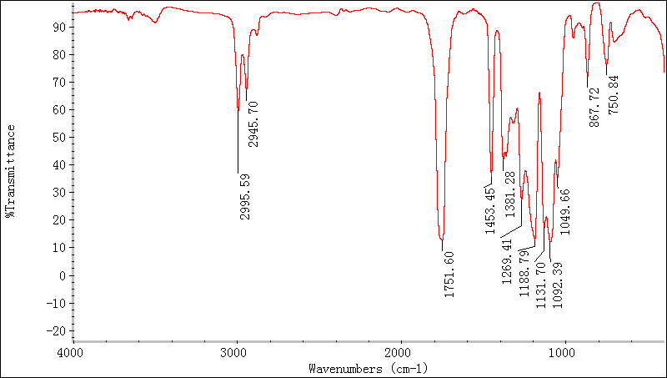
C
实验条件：
m_{丙}/g =15.2143
m_{辛}/g=0.0124
mco₂/g=105
T /℃=130
P /MPa=15
t /h=28
结果：白色泡沫状固体

图2 单体丙交酯与合成的聚乳酸FT-IR谱图
（A-单体丙交酯 B-实验8釜顶产物 C-实验8釜底产物）
图2是单体丙交酯与产物聚乳酸的红外谱图。从图2可以看出，丙交酯（A）在930.6cm⁻¹和650.5cm⁻¹处有强吸收峰，这是表示丙交酯环状结构的特征峰（环骨架振动峰）^{[2,5,6]}。而经过超临界CO₂条件下的聚合后，反应釜内产物分为釜顶（B）及釜底（C）两层，釜顶产物仍含有两处特征峰，说明单体未反应；而釜底产物两处特征峰已消失，说明丙交酯已开环聚合，这结果表明了丙交酯合成聚乳酸的反应是一沉降反应。
3.2.2 聚乳酸的核磁谱图
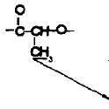
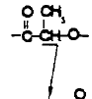
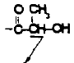
化学位移
强度
CDCl₃

图3 聚乳酸的¹H-NMR谱图
图3是聚乳酸的¹H-NMR谱图。从图中可看出聚乳酸几个基团特征峰出现的位置峰与文献中记载的基本符合^{[2,4,5]}：位移在7.2处为氘代氯仿（CDCL₃），5.2处为次甲基峰（-CH-），3.8处为末端的次甲基峰，1.6处为甲基峰（-CH₃）。位移2.2处及1.2处的两个峰，推测可能是聚乳酸在提纯过程中没有完全去除的丙交酯单体及一些低聚物的峰。
3.2.3 GPC测定聚乳酸的分子量
A
B
图4 聚乳酸的凝胶渗透色谱图（A-实验8提纯后的产物，B-实验8未提纯的产物）
图4是合成出的聚乳酸的凝胶渗透色谱图（具体实验条件见表1）。通过凝胶渗透色谱的测定我们得到了合成的聚乳酸的分子量。在本实验条件下，未经过提纯的聚乳酸的分子量为50000左右，而文献5报道的超临界CO₂中合成的聚乳酸的分子量为3500，我们合成了分子量远高于文献报道的聚乳酸。另外，我们发现合成的聚乳酸经过提纯后分子量比未提纯的略有提高（从49563增大为54609），说明未提纯的聚乳酸已经具有较好的品质。
四、结论
研究得出实验的最佳条件是单体丙交酯与辛酸亚锡比例约为1200：1，反应温度为130℃左右，压力为18MPa，在此条件下我们得到了分子量为54609的聚乳酸。
致谢: 非常感谢刘鑫老师的悉心指导，感谢赵晓岚师兄的帮助。同时感谢化学院创新化学实验与研究基金对本项目的资助。
参 考 文 献：
[1] 袭迎祥,王迎军,郑岳华.可降解生物医用材料的降解机理.硅酸盐通报, 2000, 3: 40-44.
[2] 周贤爵,李进,邵惠丽等.超临界CO₂中聚乳酸的合成及表征.高分子材料科学与工程, 2005, 8（21）: 66-69.
[3] 滕新荣,任杰,易辉.超临界CO₂中聚乳酸的开环沉淀聚合反应研究.合成纤维, 2005, 1: 3-5.
[4] H. S. Ganapathy, H. S. Hwang. Ring-opening polymerization of L-lactide in supercritical carbon dioxide using PDMS based stabilizers. Eur. Polym. J, 2007, 43: 119-126.
[5] David D. Hile, Michael V. Pishko. Ring-opening precipitation polymerization of poly（D,L-lactide-co-glycolide） in supercritical carbon dioxide. Macromol. Rapid Commun., 1999, 20: 511-514.
[6] Elvira Vidovic, Doris Klee, Hartwig Hocker. Synthesis and Characterization of Poly(vinyl alcohol)-graft-[(polyD,L-lactide) / poly (D,L-lactide-co-glycolide)] Hydrogels. Journal of Polymer Science, 2007, 45: 4536-4544.
Synthesis of the Degradable Biomaterial PDLLA in Supercritical Carbon Dioxide
Liu Jiabin、Zhao Xiaolan、Liu Xin*
The School of Chemistry and Chemical Engineering of Sun Yat-Sen University
Abstract: Degradable biomaterial is widely used in the medical area and gains success in clinic, create the material foundations for developing the artificial organs and medical equipment. PLA and its graft polymer, as a kind of widely-used new degradable biomaterial, have been synthesized by a ring-opening precipitation polymerization in supercritical carbon dioxide（SC-CO₂）, which has many advantages, such as non-toxicity, low price, less cost at water and energy, and so on, it becomes an excellent inorganic solvent. We will find the best condition to the synthesis of PDLLA. The polymer was measured by using the method of IR、¹H-NMR and GPC.
Keyword: supercritical carbon dioxide, PDLLA, D,L-Lactide,

